«Горячая линия» - сообщи о незаконной продаже несовершеннолетним вейпов, заправочной жидкости или сигарет.
06.10.2023
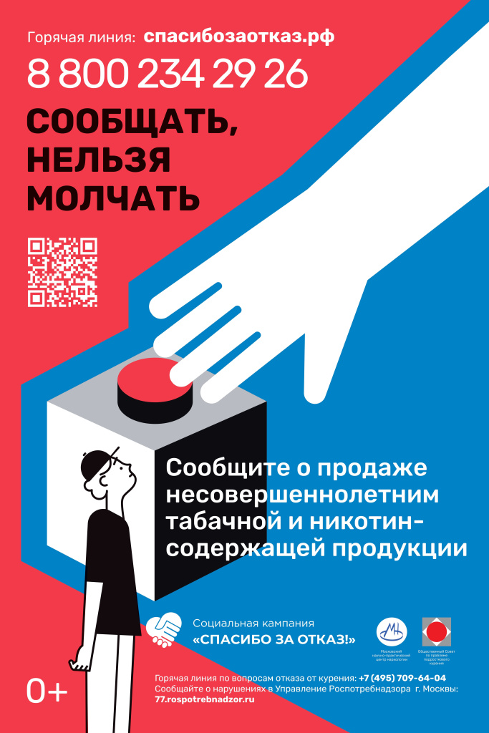

Адрес страницы: http://brateevo.mos.ru/Сommission-on-affairs-of-minors-and-protection-of-their-rights/detail/11880615.html
Управа района Братеево города Москвы

